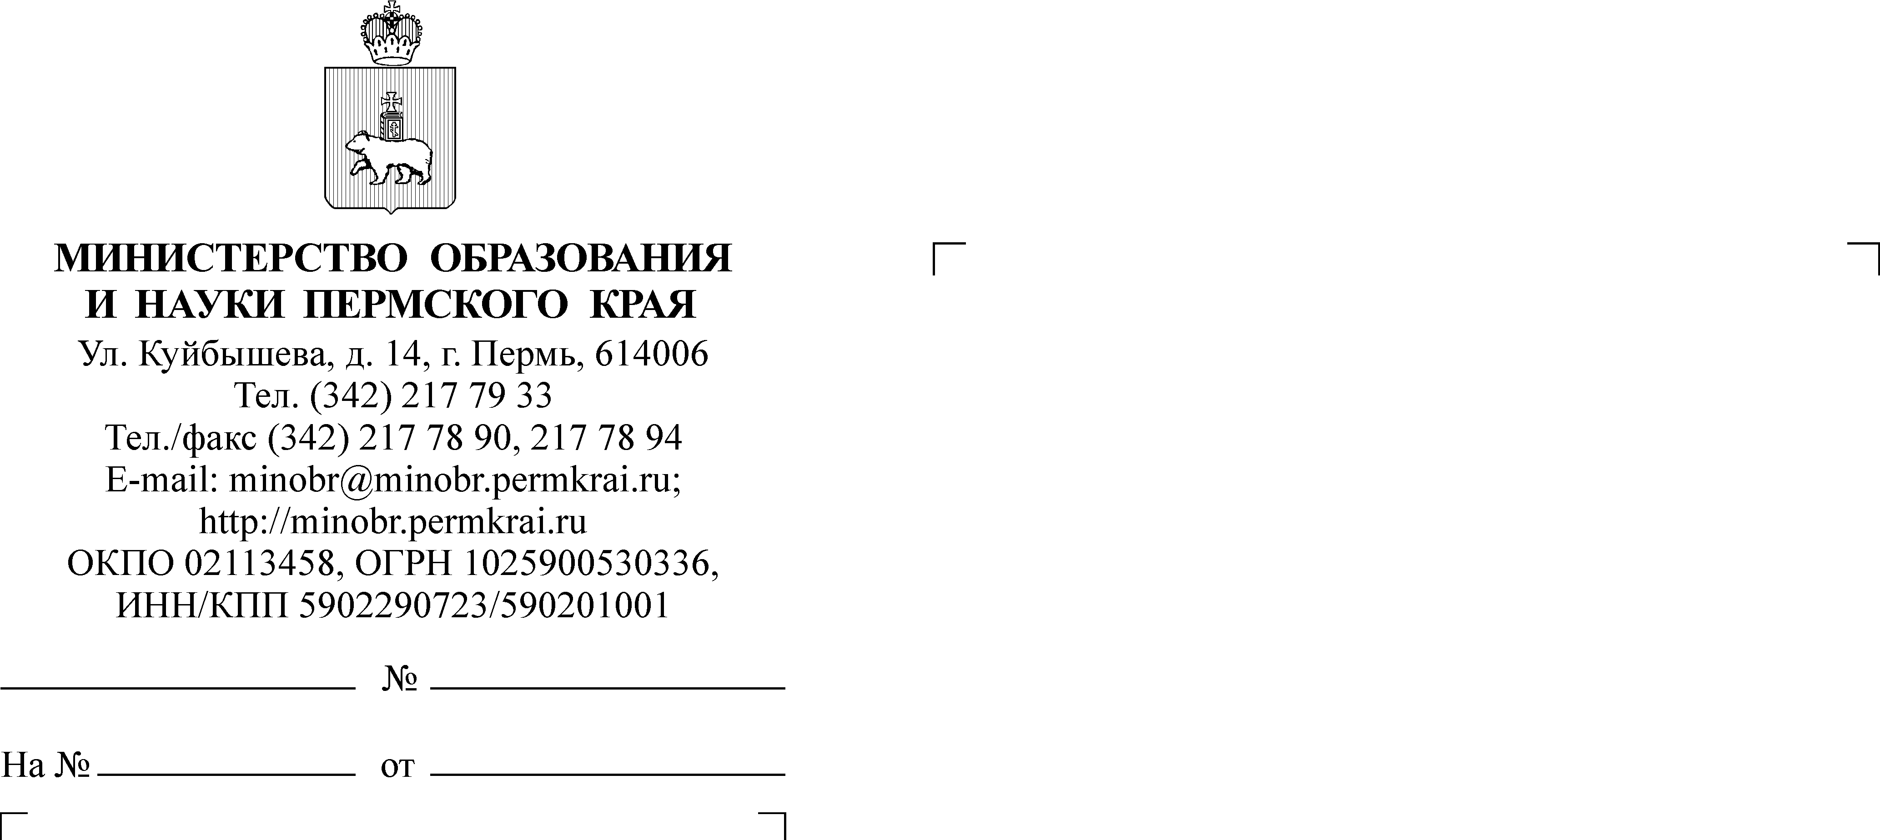

Руководителям органов управления
образованием администраций муниципальных районов
(городских округов) Пермского края
(по списку)

СЭД-26-01-35-714
Об организации мастер-класса для специалистов дошкольных учреждений в рамках мероприятий «Час по ФГОС»

Уважаемая Фаина Ильинична!

В соответствии с п. 2.1.2 плана работы сектора дошкольного образования отдела общего образования управления общего образования и воспитания детей Министерства образования и науки Пермского края 27 апреля 2016 года на базе муниципального автономного дошкольного образовательного учреждения «Детский сад № 8» п. Пашия (далее - детский сад № 8) по адресу: п. Пашия,
ул. Луначарского, 33 проводится мастер-класс по теме: «Современные подходы
к образовательному процессу в ДОУ. Игровые технологии с использованием интерактивной доски» (программа мастер-класса в приложении 1).
На семинар приглашаются воспитатели, музыкальные руководители, учителя-логопеды образовательных организаций, реализующих программы дошкольного образования. Общее количество участников 20 человек.
Начало семинара 27 апреля 2016 г. в 9.30, регистрация участников с 9.00.
Заявки для участия в мастер-классе необходимо направить до 26 апреля
2016 г. на электронный адрес: xuzina86@mail.ru по форме, согласно приложения (приложение 2).
Дополнительную информацию о проведении мастер-класса можно получить по телефону: 8 (34269) 39-704 Перминова Татьяна Борисовна.

Приложение: | 1. | Программа мастер-класса по теме «Современные подходы  к образовательному процессу в ДОУ. Игровые технологии  с использованием интерактивной доски» на 3 л. в 1 экз.;
 | 2. | Форма заявки на участие в семинаре – на 1 л в 1 экз.
Заместитель министра Л.С. Сидорова
Е.В. Серебренникова
8 (342) 211 70 23
Приложение 1 к письму
Министерства образования
и науки Пермского края
от № СЭД-26-01-

Программа мастер-класса по теме
«Игровые технологии с использованием интерактивной доски»

Категория участников: | воспитатели, музыкальные руководители, учителя-логопеды образовательных организаций, реализующих программы дошкольного образования
Дата  проведения: | 27 апреля 2016 года
Место проведения (ДОО): | МАДОУ «Детский сад № 8» п. Пашия
Кол-во часов: | 5 часов
Цель мастер-класса: | Использование интерактивной доски SMART Notebook  в практике работы педагогов, совершенствование уровня профессиональной компетентности педагогов для повышения качества образования, их способности работать  с интерактивным оборудованием
Задачи мастер-класса: | - Познакомить с функциональными возможностями интерактивного оборудования – доски SMART Notebook.  - Формировать практические навыки применения интерактивной доски на примере игр.  - Обеспечить взаимодействие между педагогами для личностного роста каждого
Организация мастер-класса:
Виды деятельности с участниками мастер-класса |  | Регламент работы | Продукт деятельности
Регистрация участников.  Мини-кафе. |  | 9⁰⁰ – 9³⁰ | Регистрационный лист
Выступление. «Использование интерактивной доски в деятельности педагога с детьми дошкольного возраста».  Перминова Татьяна Борисовна, и.о.заведующего МАДОУ |  | 9³⁰ – 9⁴⁰ | Способствовать развитию мотивации  к использованию интерактивной доски.
Образовательная деятельность  с детьми среднего возраста «Профессии родителей»  с использованием интерактивной доски.  Шумова Наталья Владимировна, воспитатель |  | 9⁴⁰ – 10⁰⁰ | Повышение мотивации для использования интерактивной доски. Копилка приемов.
Презентация «Использование компьютерных технологий  в работе учителя-логопеда»  Колтунова Оксана Витальевна, учитель-логопед |  | 10⁰⁰ – 10¹⁵ | Буклеты-памятки «Оформление мультимедийных презентаций», «Компьютерные технологии в работе учителя-логопеда»
Образовательная деятельность  с детьми старшего возраста  «Где живет здоровье»  с использованием интерактивных игр.  Петрова Ирина Владимировна, воспитатель |  | 10¹⁵ – 10⁴⁵ | Повышение мотивации для использования интерактивной доски. Копилка приемов.
Динамическая пауза для участников мастер-класса с использованием интерактивной доски.  Филатова Евгения Владимировна, воспитатель |  | 10⁴⁵ – 11⁰⁰ | Снятие статического напряжения. Повышение эмоционального тонуса. Выполнение заданий.
Презентация.  Из опыта работы. «Использование интерактивного оборудования в познавательном развитии детей».  Костарева Ольга Владимировна, музыкальный руководитель |  | 11⁰⁰ – 11³⁰ | Повышение мотивации для использования ИД.
Кофе-пауза. |  | 11³⁰ – 12⁰⁰
Презентация «Музыкально-дидактические игры с использованием программы SMART Notebook».  Костарева Ольга Владимировна, музыкальный руководитель |  | 12⁰⁰ – 12³⁰ | Алгоритм составления музыкально-дидактической игры «Волшебный волчок» для детей младшего дошкольного возраста.
Рефлексия. |  | 12³⁰ – 12⁴⁰ | Анкеты. Отзывы.
Домашнее задание (выполнение практикума).  Разработка и проведение занятия  с использованием интерактивной доски.  Перминова Татьяна Борисовна,  и.о. заведующего МАДОУ |  | 12⁴⁰ – 13⁰⁰ | Инструкция «Дополнительные возможности и преимущества использования интерактивной доски по Интернет – ресурсам» Конспект занятия  с использованием ИД.

Приложение 2 к письму
Министерства образования
и науки Пермского края
от № СЭД-26-01-

Заявка на участие в мастер-классе

Прошу зачислить педагога дошкольной образовательной организации для участия в мастер-классе по теме: «Игровые технологии с использованием интерактивной доски» в соответствии с планом работы сектора дошкольного образования отдела общего образования управления общего образования
и воспитания детей Министерства образования и науки Пермского края

№ п/п | ФИО педагога (полностью) | Должность, полное наименование образовательной организации | Муниципальный район (городской округ)

Дата

Руководитель __________________ /_________________________/

МП

